WYCIĄG Z PROJEKTU WYKONAWCZEGO

Organizator zapewnia przygotowanie pomieszczeń zgodnie z opisanymi poniżej parametrami, w tym także oświetlenie oraz przygotowanie chłodni i mrożni. Organizator nie zapewnia wyposażenia w urządzenia, sprzęt i meble.
Do celów obliczeniowych poniższego dokumentu przyjęto możliwość wydawania
250 posiłków dziennie.
Najemca nie jest zobowiązany do wyposażenia pomieszczeń zgodnie
z poniższymi wytycznymi, natomiast zmiana przeznaczenia pomieszczenia jest możliwa wyłącznie w uzasadnionych przypadkach po uzyskaniu pisemnej zgody CNK. Wszelkie koszty związane ze zmianami przeznaczenia pomieszczeń ponosi Najemca.

wyciąg z Projektu Wykonawczego:

I. Przestrzeń Bistro
Zaprojektowana jako obiekt gastronomiczny w którym przygotowywane dania wykonywane są głównie z półproduktów. Dopuszcza się stosowanie surowców
do produkcji posiłków, ponieważ wydzielono na zapleczu kuchennym przygotowalnię brudną (bez czyszczenia ryb i drobiu) oraz pomieszczenie dezynfekcji jaj.
Dystrybucja posiłków – posiłki wydawane w systemie samoobsługowym z ciągu wydawczego.
Program produkcji
Projektowana przestrzeń będzie zakładem prowadzącym sprzedaż posiłków
w asortymencie, jak: zupy, dania mięsne, rybne, mączne, napoje ciepłe
i zimne. Ponadto prowadzić będzie sprzedaż towarów uzupełniających potrzebnych
do obsługi konsumenta.
Asortyment sprzedaży
W projektowanym obiekcie przewidziano następujący stały asortyment
do sprzedaży, w układzie:
- Dania zimne – sałatki, surówki, itp.
- Dania ciepłe – zupy, mięsne, półmięsne, mączne, itp.
- Desery – ciastka (dostawa z zewnątrz).
- Napoje gorące – kawa, herbata, czekolada.
- Napoje zimne - soki, wody mineralne i gazowane, itp.
Opis procesu technologicznego
W bistro wydzielono następujące pomieszczenia: kuchnię, zmywalnię naczyń stołowych, pomieszczenie czyszczenia warzyw i owoców, pomieszczenie sterylizacji jaj, magazyn produktów suchych, magazyn chłodnia z komorą mroźniczą, W.C. i szatnię personelu, pokój kierownika, magazyn odpadków oraz salę konsumentów z wydawalnią.
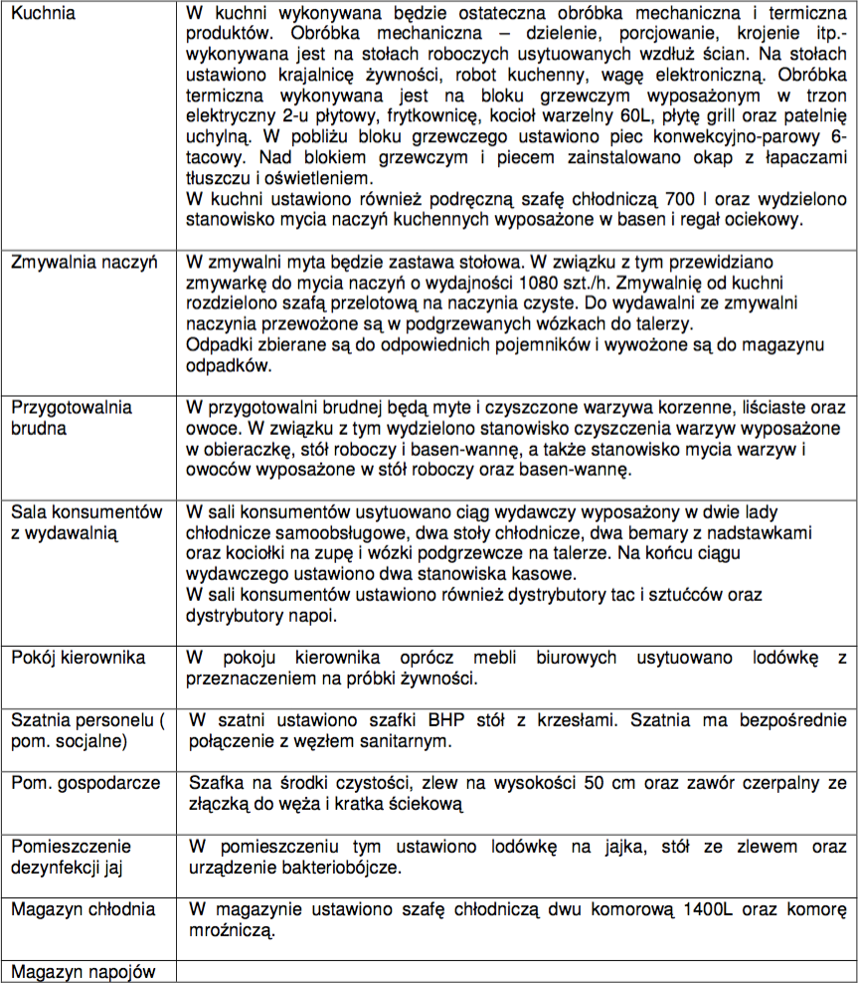
- Dostawa produktów odbywa się od strony zaplecza.
- Gotowe produkty i półprodukty dostarczane są bezpośrednio do kuchni, magazynu chłodni lub wydawalni. Gotowe produkty dostarczane są bezpośrednio do wydawalni, gdzie przechowywane są w odpowiednich urządzeniach chłodniczych.
- Jaja dostarczane są do pomieszczenia sterylizacji jaj i tam są myte i dezynfekowane. Warzywa dostarczane są do przygotowalni brudnej gdzie są czyszczone i myte, a następnie dostarczone są bezpośrednio do kuchni.
- Dostawy produktów i półproduktów i surowców odbywają się codziennie.
- Przygotowane w kuchni potrawy przewożone są do wydawalni, gdzie wstawiane są do odpowiednich urządzeń ciągu wydawczego samoobsługowego.
- Zwrot brudnych naczyń odbywa się również w systemie samoobsługowym. Naczynia na tacach ustawiane na odpowiednie regały jezdne przy drzwiach do zmywalni.
- W zmywalni naczynia po usunięciu resztek jedzenia do pojemnika na odpadki są myte i wyparzane w maszynie do mycia naczyń, a następnie wstawiane do szafy przelotowej na naczynia czyste lub do wózków na talerze.
- Szafa przelotowa łączy zmywalnię z kuchnią.
- Odpadki w specjalnych pojemnikach wywożone są do pomieszczenia
na odpadki.
W barze bistro przewidziano jednozmianowy cykl pracy i założono następujące zatrudnienie (5 osób):
- kierownik-kucharz | - 1 osoba
- kucharz | - 2 osoby
- pracownik pomocniczy | - 2 osoby
II. Wymagania p.poż. i BHP:
Pomieszczenia zakładów gastronomicznych zalicza się do III kategorii niebezpieczeństwa ogniowego.
Obciążenie ogniowe tych pomieszczeń wynosi do 25 kg/ m².
III. Wymagania dotyczące wykończenia wnętrz:
- ściany i sufity wszystkich pomieszczeń powinny mieć gładkie powierzchnie;
- pomieszczenia produkcyjne - kuchnia, zmywalnia, przygotowalnia brudna, magazyn chłodnia, zespoły sanitarne powinny mieć ściany do 2,0 m dostosowane do zmywania wodą (np. glazura).
- w pomieszczeniach magazynowych ściany i sufity powinny być bielone;
- korytarze do wysokości 2,0 m powinny mieć ściany dostosowane do zmywania wodą;
- konstrukcja oraz ocieplenie ścian i stropów powinny uniemożliwiać kondensowanie się na nich pary wodnej;
- narożniki ścian i słupów należy zabezpieczyć przed uszkodzeniami mechanicznymi;
- należy stosować listwy przypodłogowe zabezpieczające ściany przed uszkodzeniem i zanieczyszczeniem.
- drzwi powinny być gładkie i dostosowane do zmywania wodą. Szerokość drzwi do pomieszczeń produkcyjnych powinna wynosić min. 0,9 m. Drzwi
do pomieszczeń magazynowych powinny być od dołu zabezpieczone przed gryzoniami do wys. 0,4 m.
- podłoga w sali konsumentów powinna być gładka, nieścieralna, nieśliska i łatwa do utrzymania w czystości;
- podłogi w pomieszczeniach produkcyjnych, magazynowych i sanitarnych powinny być szczelne, łatwo zmywalne i nie śliskie z materiałów nienasiąkliwych;
- posadzki należy wykonać ze spadkiem 1,5 % w kierunku kratek ściekowych.
IV. Wytyczne wodno-kanalizacyjne:
- ciśnienie wody w instalacji wodociągowej w części gastronomicznej, poza hydrantami przeciwpożarowymi, powinno wynosić przed każdym punktem czerpalnym nie mniej niż 0,05 MPa (0,5 kG/cm²) i nie więcej niż 0,6 MPa
(6 kG/cm²);
- procesy technologiczne wymagają, aby wyżej wymienione ciśnienie wody było zachowane. Jeżeli minimalne ciśnienie nie może być uzyskane ze względu na występujące stałe lub okresowo niedostateczne ciśnienie wody w zewnętrznej sieci wodociągowej, w projekcie instalacji wodociągowej należy zastosować odpowiednie urządzenia techniczne, zapewniające wymaganą jego wielkość
w instalacji wodociągowej.
- instalacja ciepłej wody użytkowej powinna zapewniać uzyskanie w punktach czerpalnych wody, temperaturę co najmniej 45ºC, lecz nie wyższą niż 55ºC.
V. Zapotrzebowanie wody:
- woda do gastronomii używana będzie do celów:
- technologicznych
- sanitarnych
- porządkowych
- zapotrzebowanie wody do celów technologicznych wyniesie:
założono 250 pełnych posiłków obiadowych - zapotrzebowanie wody na posiłek – 30l, co daje dobowe zużycie wody:
250 p.o. x 30l/p.o. = 7,5 m³/dobę, w tym 3 m³ wody ciepłej;
- zapotrzebowanie wody do celów sanitarnych personelu gastronomii wyniesie:
6 osób x 90l/osobę = 0,54 m³/dobę
- zapotrzebowanie wody do celów porządkowych:
300max m² x 2l / m² x 2 (dziennie)=1,2m3/dobę

całkowite zapotrzebowanie na wodę w stołówce wynosi 9,24 m³/dobę, w tym wody ciepłej 4,0 m³/dobę.
UWAGA!
- instalację wodną do urządzeń technologicznych zakończyć zaworem odcinającym z końcówką na wąż G3/4” np. piec konwekcyjno-parowy, zmywarka, kocioł warzelny.
- W stołach ze zlewami i basenach odpływ kanalizacji na wys. max 350 mm.
VI. Zrzut ścieków:
- ścieki stanowią 90 % wody zużytej do celów technologicznych oraz całość wody zużytej do celów sanitarnych i porządkowych;
- ścieki z kuchni, zmywalni naczyń stołowych odprowadzić przez osadnik tłuszczu;
- średnica przewodów kanalizacyjnych odprowadzających ścieki z pomieszczeń produkcyjnych powinna wynosić min. 100 mm
- wpusty podłogowe powinny posiadać wyjmowane wiaderka osadników.
      - VII. Usuwanie nieczystości stałych i odpadków:
      - W pomieszczeniach gastronomicznych występują śmieci, odpadki pokonsumpcyjne i poprodukcyjne. Śmieci zbierane będą do pojemników na śmieci rozmieszczonych w poszczególnych pomieszczeniach i opróżniane do pojemników zbiorczych usytuowanych w pomieszczeniu na śmieci dla całego budynku. Odpadki poprodukcyjne i pokonsumpcyjne będą magazynowane w wydzielonym na ten cel pomieszczeniu na odpadki.
      - VIII. Wytyczne instalacyjne:
- moc zainstalowanych urządzeń gastronomicznych wynosi 86,00 kW;
- współczynnik jednoczesności poboru mocy 0,7.

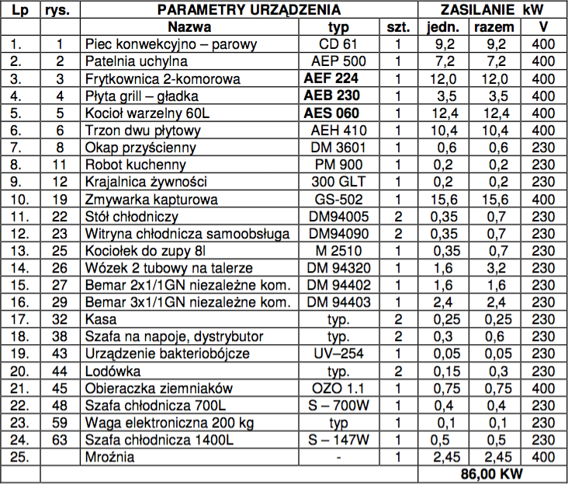

IX. Zasilanie urządzeń technologicznych:
- przewody elektryczne doprowadzające bezpośrednio energię elektryczną do listwy zaciskowej urządzeń technologicznych wyprowadzić na długości ca 2,0 m od ściany (piec konwekcyjno-parowy, frytkownica, trzon kuchenny, maszyna do mycia naczyń, okap);
- w linii zasilającej urządzenie technologiczne, bezpośrednio na listwę zaciskową, zainstalować wyłączniki typu „ŁUK”- maszyna do mycia naczyń, piec konwekcyjno-parowy;
- wszystkie urządzenia technologiczne i odbiorniki elektryczne winny być zabezpieczone przeciw porażeniu przez „zerowanie” i „uziemienie”;
- prowadzenie przewodów instalacji elektrycznej w sali konsumentów, pomieszczeniach produkcyjnych i magazynowych oraz zmywalni podtynkowo;

X. Oświetlenie pomieszczeń i stanowisk:
Natężenie oświetlenia sztucznego powinno wynosić:
- w pomieszczeniach produkcyjnych (oświetlenie ogólne) - 150 Lux
- nad stanowiskami pracy – 300 Lux (przy użyciu komputera 500 Lux)
- w pozostałych pomieszczeniach zgodnie z polską normą.
Wytyczne wentylacji i ogrzewania pomieszczeń:
We wszystkich pomieszczeniach przyjąć wentylację grawitacyjną;
Zapewnić wentylację mechaniczną w n/w pomieszczeniach:
- sala konsumentów……………………… | 6 - 10 wymian powietrza / h.
- kuchnia…………………………………... | 15 - 20 wymian powietrza / h.
- zmywalnia naczyń……………………… | 7 -10 wymian powietrza / h.
- mycie warzyw…………………………... | 7 -10 wymian powietrza / h.
- magazyny……………………………….. | 4 - 7 wymian powietrza / h.
- WC……………………………………….. | 50 m³/h powietrza na oczko i natrysk  + 25 m³/h na umywalkę i pisuar.
Prędkość ruchu powietrza w miejscu przebywania ludzi nie może przekraczać 0,3m/s. rodzaj i sposób wentylacji mechanicznej powinien wynikać z obliczeń uwzględniających ilość ciepła i wilgoci wydzielane przez urządzenia technologiczne i ludzi;
w sali Sali konsumentów należy przewidzieć dostarczenie 20 m³/osobę powietrza. hałas wywoływany przez urządzenia wentylacyjne nie może przekraczać 50 dB w pomieszczeniach, w których pracują ludzie.
Zainstalować w kuchni nad blokiem urządzeń grzewczych oraz nad piecem konwekcyjno-parowym okap wyposażony w łapacze tłuszczu i oprawy jarzeniowe hermetyczne do oświetlenia miejsca pracy pod okapem;
Zyski ciepła od urządzeń:

Kuchnia
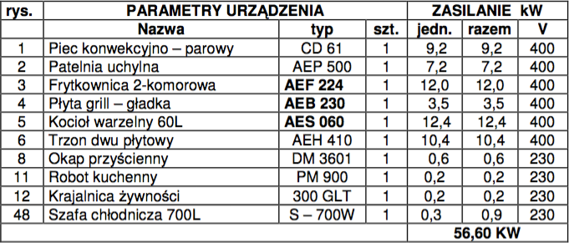
Współczynnik wykorzystania urządzeń – 0,7
Przyjmuje się, że 25% zainstalowanej mocy zostaje zamienione w ciepło, czyli zysk ciepła wynosi około:
56,60 x 0,7 x 0,25 x 860 = 8.518 kcal/h
Zysk wilgoci od poborów i podłogi wynosi
1 x basen | 1 x 0,8 x 0,7 x 1,58 kg/ m²/h = 0,88
1 x umywalka | 1 x 0,5 x 0,3 x 1,58 kg/ m²/h = 0,24
podłoga | 28 m² x 0,12 kg/ m²/h = 3,36
 | razem = 4,48 kg/h
Wydawalnia
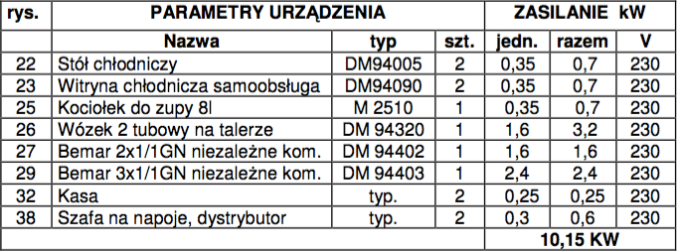
Współczynnik wykorzystania urządzeń – 0,7
Przyjmuje się, że 25% zainstalowanej mocy zostaje zamienione w ciepło, czyli zysk ciepła wynosi około:
10,15 x 0,7 x 0,25 x 860 = 1.528 kcal/h
Zysk wilgoci od poborów i podłogi wynosi:
1 x umywalka | 1 x 0,5 x 0,3 x 1,58 kg/ m²/h = 0,24
podłoga | 15 m² x 0,12 kg/ m²/h = 1,80
 | razem = 2,04 kg/h
Zmywalnia
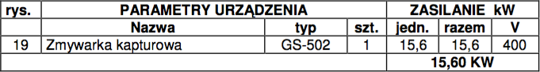
Współczynnik wykorzystania urządzeń – 0,7
Przyjmuje się, że 25% zainstalowanej mocy zostaje zamienione w ciepło, czyli zysk
ciepła wynosi około:
15,6 x 0,7 x 0,25 x 860 = 2.348 kcal/h
Zysk wilgoci od poborów i podłogi wynosi:
1 x zlew 1-komorowy | 1 x 0,6 x 0,7 x 1,58 kg/ m²/h = 0,66
1 x umywalka | 1 x 0,5 x 0,3 x 1,58 kg/ m²/h = 0,24
podłoga | 10 m² x 0,12 kg/ m²/h = 1,20
 | razem = 2,1 kg/h
Przygotowalnia brudna
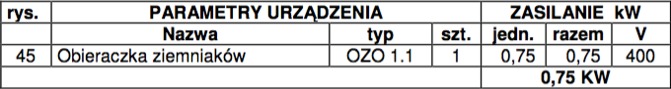
Współczynnik wykorzystania urządzeń – 0,7

Przyjmuje się, że 25% zainstalowanej mocy zostaje zamienione w ciepło, czyli zysk ciepła wynosi około:
0,75 x 0,7 x 0,25 x 860 = 113 kcal/h
Zysk wilgoci od poborów i podłogi wynosi:
1 x basen | 1 x 0,8 x 0,7 x 1,58 kg/ m²/h = 0,88
1 x umywalka | 1 x 0,5 x 0,3 x 1,58 kg/ m²/h = 0,24
podłoga | 11,5 m² x 0,12 kg/ m²/h = 1,38
 | razem = 2,50 kg/h
Magazyn chłodnia
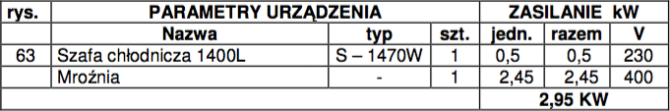
Współczynnik wykorzystania urządzeń – 0,7
Przyjmuje się, że 25% zainstalowanej mocy zostaje zamienione w ciepło, czyli zysk ciepła wynosi około:
2,95 x 0,7 x 0,25 x 860 = 443 kcal/h
Zysk wilgoci od podłogi wynosi:
podłoga | 5,0 m² x 0,12 kg/ m²/h = 0,61
 | razem = 0,61 kg/h
XII.Ogrzewanie pomieszczeń technologicznych:
- wszystkie przewidziane do ogrzewania pomieszczenia ogrzewane są za pomocą centralnego ogrzewania;
- należy zapewnić następujące temperatury w pomieszczeniach ogrzewanych:
- kuchnia, zmywalnia naczyń stołowych | - 20ºC
- pokój personelu, W.C. szatnia | - 20ºC
- magazyn produktów suchych | - 12ºC
- sala konsumentów | - 20ºC
- przygotowalnia brudna | - 20ºC
